**DEZSYS-01 „XML und XML-Schema“**

**von Stefan Erceg**

**Aufgabenstellung:**

Erstellen Sie ein XML-Dokument zum Speichern von Klassenlisten:

* mindestens 5 XML Elemente
* mindestens 1 XML Attribut
* Baumtiefe von 3
* überprüfen Sie die Wohlgeformtheit in einem Editor/Browser
* kommentieren Sie die wichtigsten Elemente
* erstellen Sie ein XML-Schema zu diesem XML-Dokument

**Code des XML-Schemas:**

<?xml version="1.0" encoding="utf-8"?>

<xs:schema xmlns:xs="http://www.w3.org/2001/XMLSchema">

<xs:element name="klassenliste">

<xs:complexType>

<xs:sequence>

<xs:element name="klasse" maxOccurs="unbounded">

<xs:complexType>

<xs:sequence>

<xs:element name="schueler" maxOccurs="unbounded">

<xs:complexType>

<xs:sequence>

<xs:element name="vorname" type="xs:string"/>

<xs:element name="nachname" type="xs:string"/>

<xs:element name="geschlecht" type="xs:string"/>

<xs:element name="geburtsdatum" type="xs:string"/>

<xs:element name="religionsbekenntnis"

type="xs:string"/>

<xs:element name="telefonnummer" type="xs:string"/>

</xs:sequence>

<xs:attribute name="katalognummer" type="xs:integer"

use="required"/>

</xs:complexType>

</xs:element>

</xs:sequence>

<xs:attribute name="jahrgang" type="xs:string"

use="required"/>

</xs:complexType>

</xs:element>

</xs:sequence>

</xs:complexType>

</xs:element>

</xs:schema>

**Code des XML-Dokuments:**

<?xml version="1.0" encoding="utf-8"?>

<klassenliste xmlns:xsi="http://www.w3.org/2001/XMLSchema-instance" xsi:noNamespaceSchemaLocation="4AHITT_Erceg_Stefan_A02_schema.xsd">

<!-- Klassenliste für die 4AHITT -->

<klasse jahrgang='4AHITT'>

<schueler katalognummer='01'>

<vorname>Klaus</vorname>

<nachname>Ableitinger</nachname>

<geschlecht>männlich</geschlecht>

<geburtsdatum>05.03.1997</geburtsdatum>

<religionsbekenntnis>röm.kath.</religionsbekenntnis>

<telefonnummer>06508871425</telefonnummer>

</schueler>

<schueler katalognummer='03'>

<vorname>Stefan</vorname>

<nachname>Erceg</nachname>

<geschlecht>männlich</geschlecht>

<geburtsdatum>02.12.1996</geburtsdatum>

<religionsbekenntnis>röm.kath.</religionsbekenntnis>

<telefonnummer>06768912263</telefonnummer>

</schueler>

</klasse>

<!-- Klassenliste für die 4YHIT -->

<klasse jahrgang='4YHIT'>

<schueler katalognummer='12'>

<vorname>Adin</vorname>

<nachname>Karic</nachname>

<geschlecht>männlich</geschlecht>

<geburtsdatum>06.03.1997</geburtsdatum>

<religionsbekenntnis>Islam</religionsbekenntnis>

<telefonnummer>06769125479</telefonnummer>

</schueler>

<schueler katalognummer='17'>

<vorname>Martin</vorname>

<nachname>Kritzl</nachname>

<geschlecht>männlich</geschlecht>

<geburtsdatum>09.02.1997</geburtsdatum>

<religionsbekenntnis>ev.</religionsbekenntnis>

<telefonnummer>06996592814</telefonnummer>

</schueler>

</klasse>

<!-- Klassenliste für die 4CHITM -->

<klasse jahrgang='4CHITM'>

<schueler katalognummer='01'>

<vorname>Michael</vorname>

<nachname>Bruckner</nachname>

<geschlecht>männlich</geschlecht>

<geburtsdatum>28.11.1996</geburtsdatum>

<religionsbekenntnis>röm.kath.</religionsbekenntnis>

<telefonnummer>06811448324</telefonnummer>

</schueler>

<schueler katalognummer='21'>

<vorname>Marc</vorname>

<nachname>Schwenzner</nachname>

<geschlecht>männlich</geschlecht>

<geburtsdatum>08.05.1997</geburtsdatum>

<religionsbekenntnis>röm.kath.</religionsbekenntnis>

<telefonnummer>06502865908</telefonnummer>

</schueler>

</klasse>

<!-- Klassenliste für die 5AHITT -->

<klasse jahrgang='5AHITT'>

<schueler katalognummer='03'>

<vorname>Hagen</vorname>

<nachname>Fock</nachname>

<geschlecht>männlich</geschlecht>

<geburtsdatum>19.06.1996</geburtsdatum>

<religionsbekenntnis>o.b.</religionsbekenntnis>

<telefonnummer>06768214713</telefonnummer>

</schueler>

<schueler katalognummer='05'>

<vorname>Stefan</vorname>

<nachname>Geyer</nachname>

<geschlecht>männlich</geschlecht>

<geburtsdatum>28.08.1996</geburtsdatum>

<religionsbekenntnis>röm.kath.</religionsbekenntnis>

<telefonnummer>06502880917</telefonnummer>

</schueler>

</klasse>

<!-- Klassenliste für die 5BHITM -->

<klasse jahrgang='5BHITM'>

<schueler katalognummer='10'>

<vorname>Paul</vorname>

<nachname>Kalauner</nachname>

<geschlecht>männlich</geschlecht>

<geburtsdatum>09.02.1996</geburtsdatum>

<religionsbekenntnis>o.b.</religionsbekenntnis>

<telefonnummer>069919533789</telefonnummer>

</schueler>

<schueler katalognummer='15'>

<vorname>Mathias</vorname>

<nachname>Ritter</nachname>

<geschlecht>männlich</geschlecht>

<geburtsdatum>03.09.1995</geburtsdatum>

<religionsbekenntnis>röm.kath.</religionsbekenntnis>

<telefonnummer>06607560941</telefonnummer>

</schueler>

</klasse>

</klassenliste>

**XML-Schema validieren:**

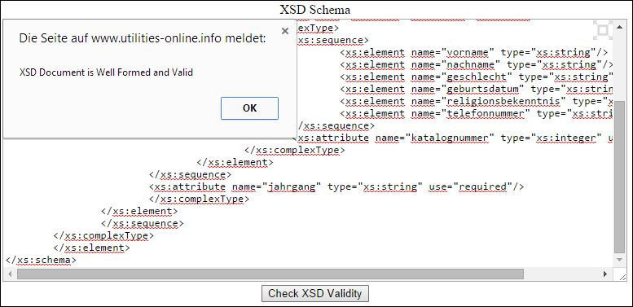

**XML-Dokument validieren:**

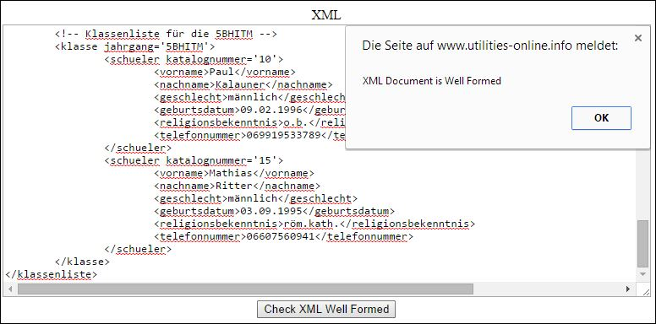

**XML gegen XSD validieren:**

